附件：
龙江税务APP自然人电子普通发票代开操作说明

一、龙江税务APP下载方式
纳税人可登录黑龙江省电子税务局，通过弹出的“温馨提示”扫描二维码下载。（网址：https://etax.heilongjiang.chinatax.gov.cn/）
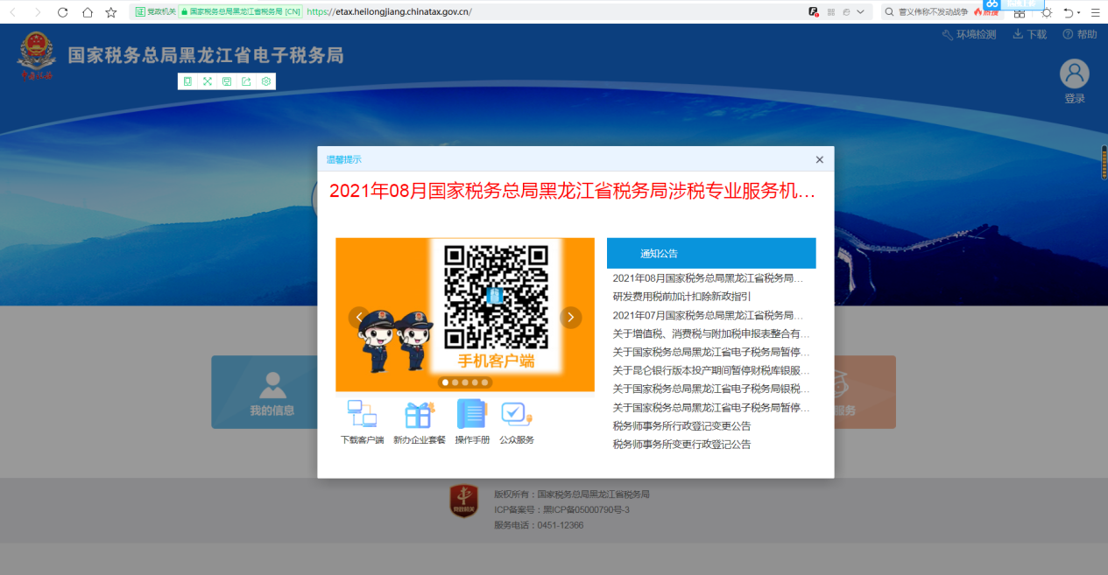
纳税人也可以通过“应用宝”软件，搜索龙江税务APP进行下载。
二、代开电子普通发票操作流程
打开龙江税务APP，图标如下。

选择自然人业务，如果纳税人未进行过自然人信息注册，点击登录按钮下方的【新用户注册】。
将自然人注册信息填写完整后，点击【开始认证】，按照步骤操作，完成认证。
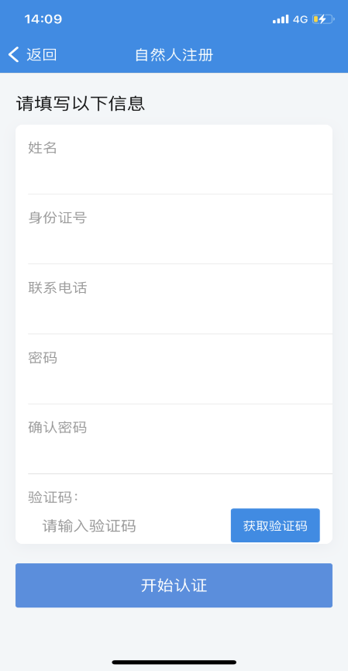
注册成功后，回到登录页面，输入注册时的身份证件号码、密码后，点击【获取验证码】（验证码发送的手机号码为注册时预留的手机号码），输入验证码后，点击【登录】。 登录成功后，选择【综合信息】--【发票使用】--【代开增值税电子普通发票申请】。
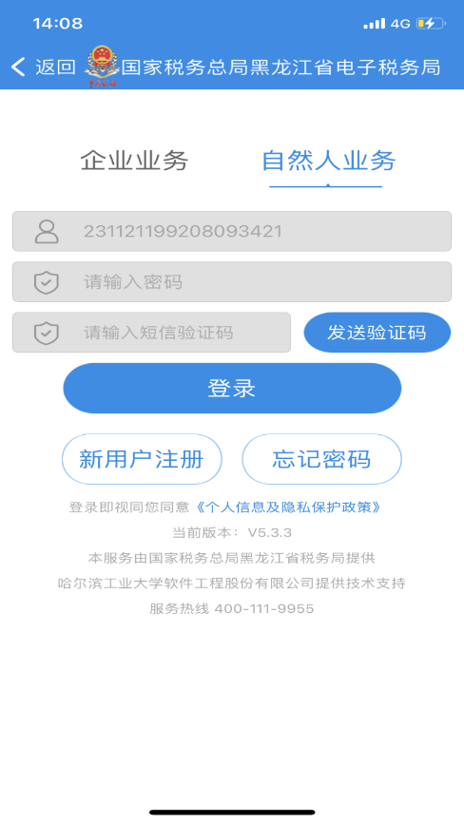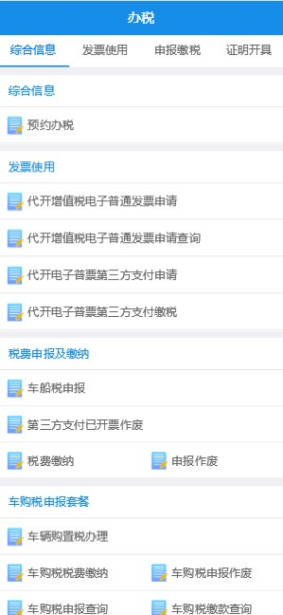

请注意查看提示信息。
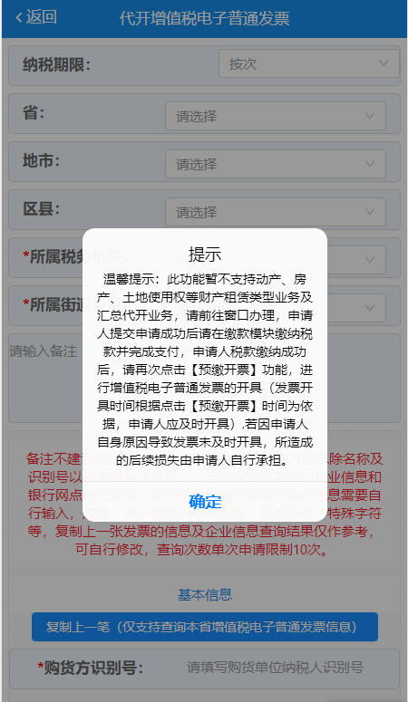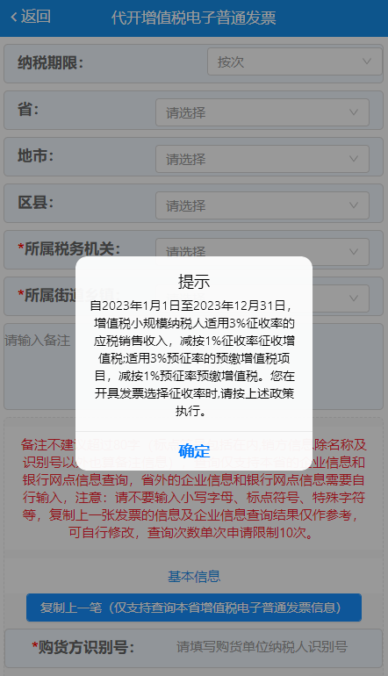
请根据实际业务情况填写申请信息,如果本次代开的发票与上一张发票信息一致，可点击【复制上一笔】，仅支持查询本省增值税电子普通发票信息，复制上一张发票的信息及企业信息查询结果仅供参考，可自行修改。
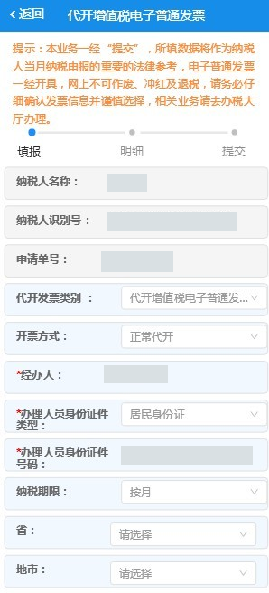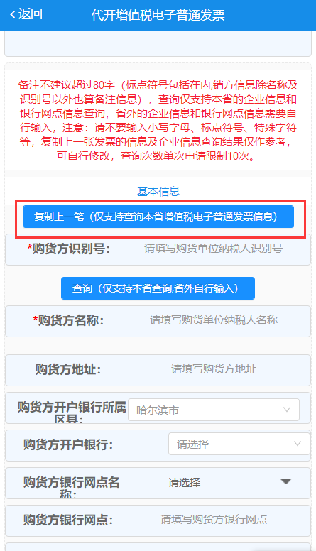
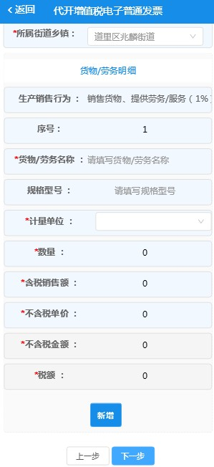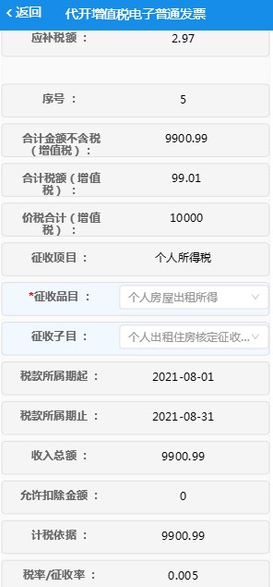
当选择特定的征收品目时，系统会出现相关的提示，请注意查看提示信息和备注，点击【确定】按钮，如下图：
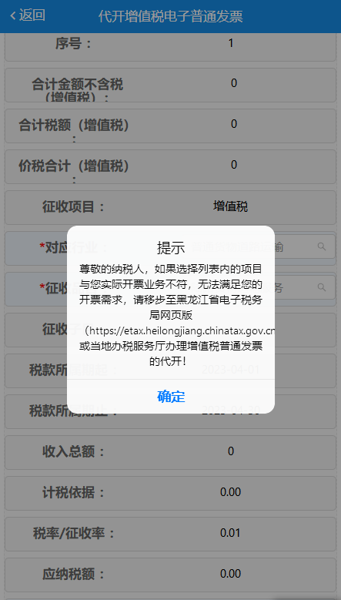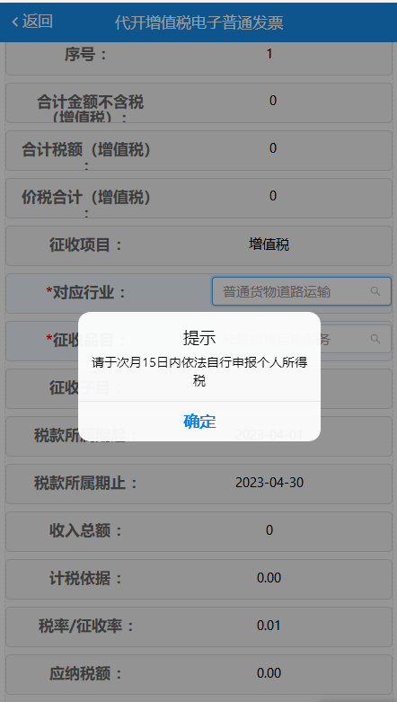
完成信息填写，在票面信息确认及预览中可以预览购买方及备注等信息，点击【提交】，确认信息无误后点击【电子开票】。
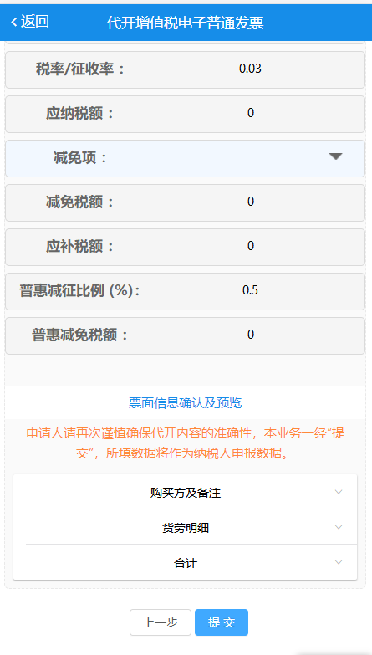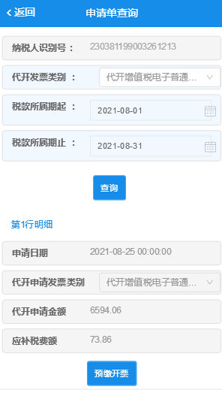
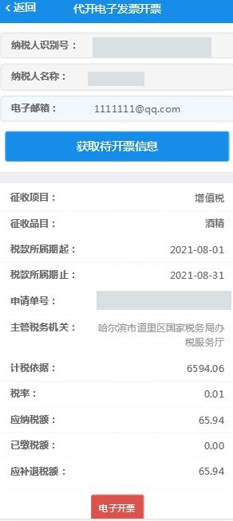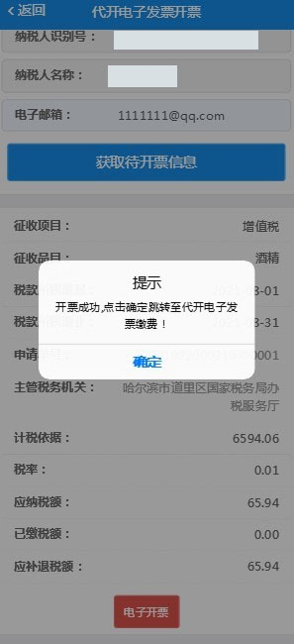
确认信息无误，点击【第三方缴税】，选择支付方式并缴纳税款。
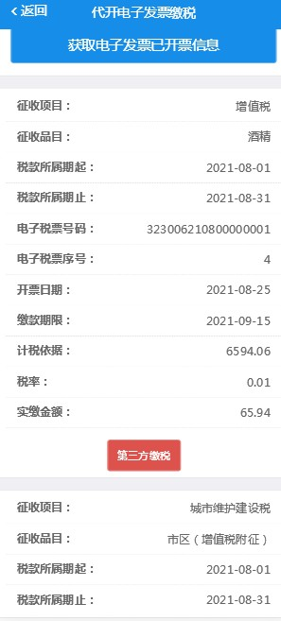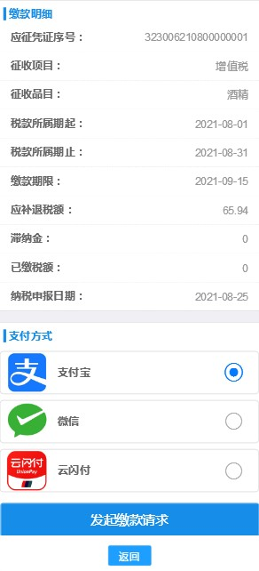

缴款完成后，纳税人可在龙江税务App内【代开电子普通发票查询】或者国家税务总局全国增值税发票查验平台（https://inv-veri.chinatax.gov.cn/），自行查看、下载或打印已经开具的增值税电子普通发票。

三、代开电子发票作废、红冲流程
尚未预缴开票的纳税人可以选择作废申请，已经预缴开票的纳税人可以选择红冲发票。
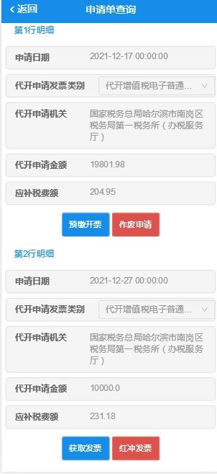

依次点击【发票使用】—【代开增值税电子普通发票申请查询】，查询提取数据后，点击【作废申请】并确认。系统会根据预缴税款情况提示发票是否作废成功。
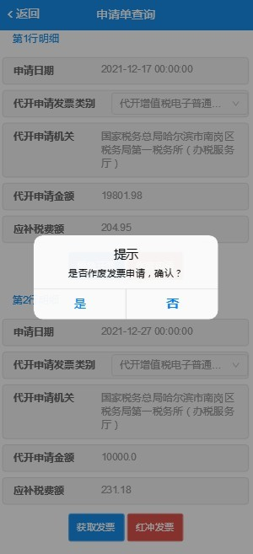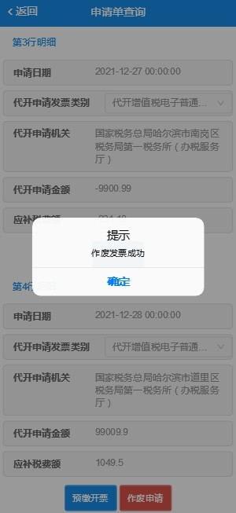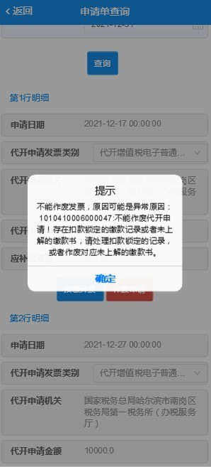
已在申请并开具电子普通发票的自然人，依次点击【发票使用】—【代开增值税电子普通发票申请查询】，查询提取数据后，点击【红冲发票】按钮，可以红冲发票。如下图：
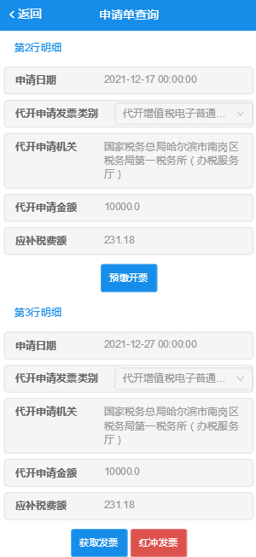

确认信息，包括发票号码和代码，如下图：
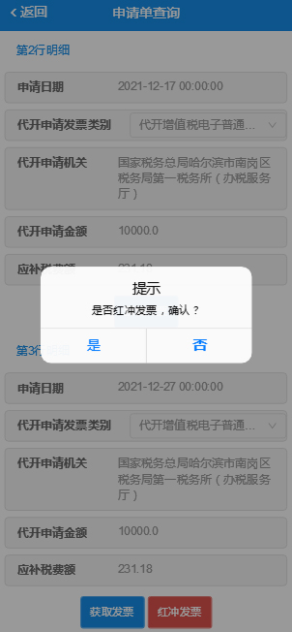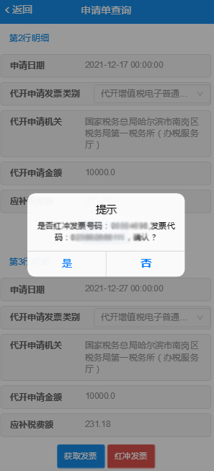

根据需求上传【购买方出具的有效证明】材料，上传完成后点击【提交】按钮，如下图：
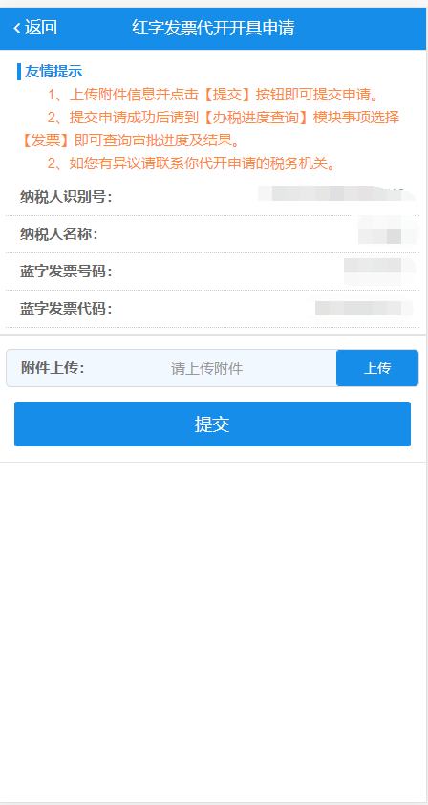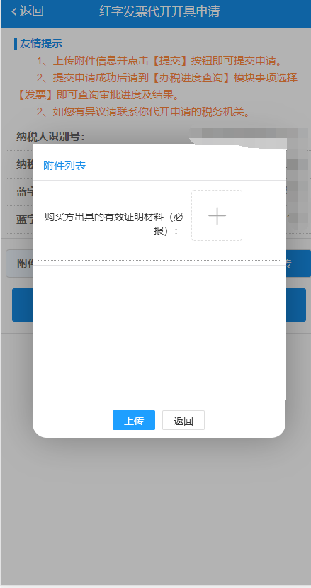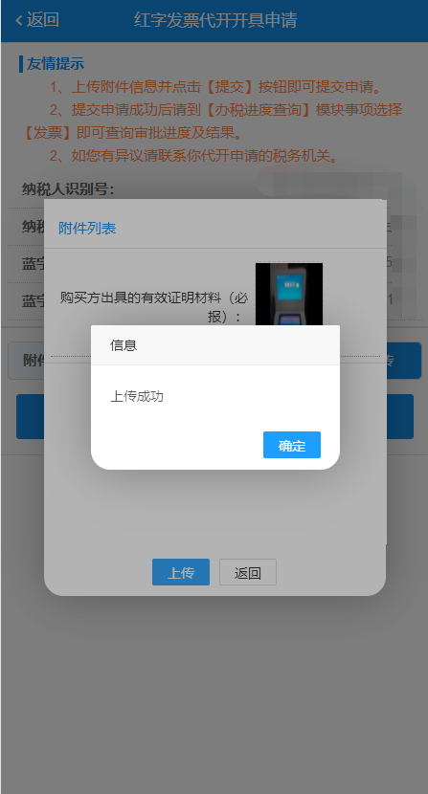
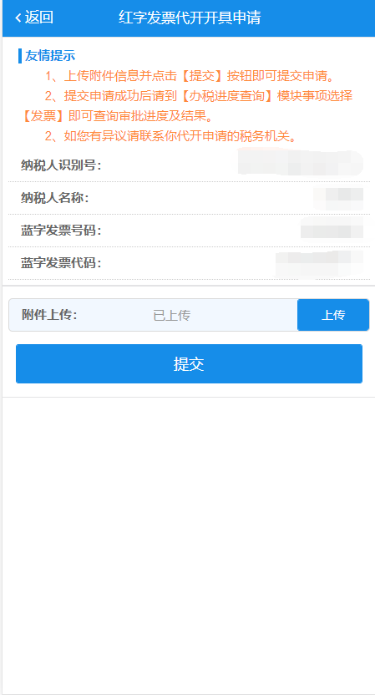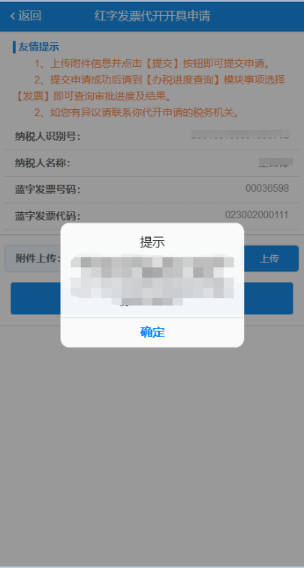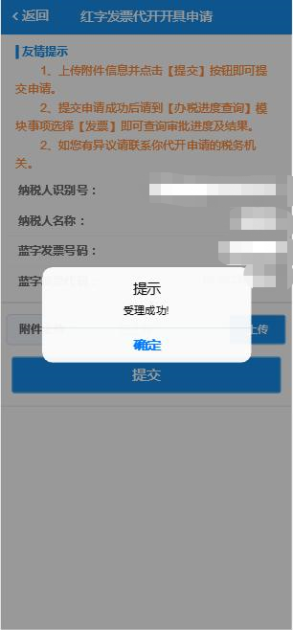
红冲发票提交成功后需等待税务机关审核，点击【办税进度及结果信息查询】，【事项大类】选择发票，【事项小类】选择自然人代开增值税红字发票申请，选择办理日期起止，点击【查询】按钮，如下图：
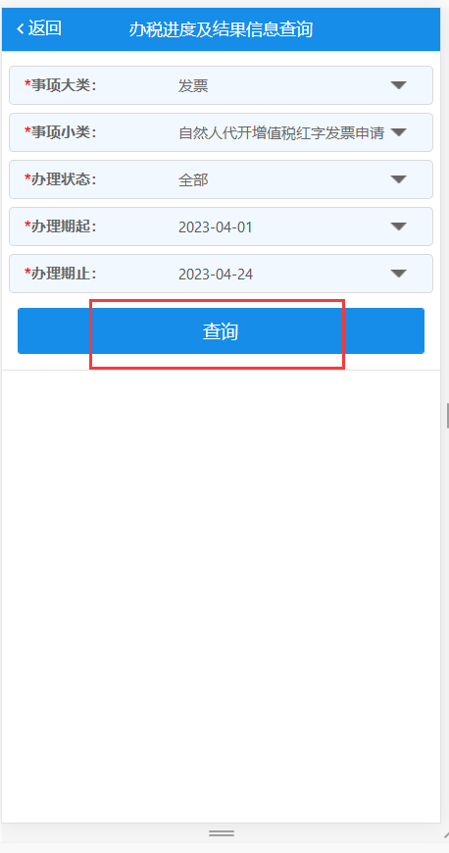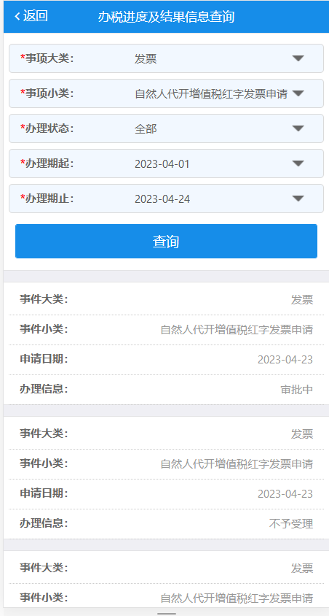
局端审核通过后，可通过龙税APP的查询列表可以查询到一张负数申请，点击【获取发票】获取文件，如下图：
